“SMT China VISION Award” für den preeflow® eco-SPRAY
Der Sprühdispenser wurde in Shanghai mit dem begehrten Technologie-Preis ausgezeichnet

Im Rahmen der NEPCON China in Shanghai hat Ende April die Verleihung des 12. SMT China VISION Awards stattgefunden. Auch ViscoTec zählt in diesem Jahr mit dem preeflow eco-SPRAY zu den Preisträgern. Die teilnehmenden Produkte wurden bereits 2017 von der Jury, bestehend aus SMT-Experten und Lesern der SMT China Surface Assembly Technology, ausgewählt und veröffentlicht. Dabei werden Produkte berücksichtigt, die sowohl einen wesentlichen Beitrag zur SMT-Oberflächenbestückung leisten, als auch die Weiterentwicklung der SMT-Oberflächenbestückung fördern.

Es ist kein Zufall, dass der Award an den eco-SPRAY der Marke preeflow verliehen wurde. Das preeflow Feinsprühsystem ist für den schnellen und gleichmäßigen Auftrag von Flüssigkeiten aller Art konzipiert. Diese neue Technologie erzielt perfekte Ergebnisse mit einer hochpräzisen Kantenschärfe – unabhängig von niedrig- oder hochviskosen Medien. Mit dem eco-SPRAY können Materialien mit einer Viskosität von mehr als 10.000 mPas problemlos mit hoher Geschwindigkeit auf große Flächen gesprüht werden.

Durch das stufenlos umlaufende Kolbenprinzip wird eine rein volumetrische Dosierung für ein präzises Ergebnis gewährleistet und so eine exakte Beschichtung unabhängig von Viskosität und Versorgungsdruck erzielt. Die gewünschte Schichtdicke wird durch einfaches Einstellen des Luftdrucks, der Materialmenge, des Abstandes zum Substrat oder der Beschichtungsgeschwindigkeit erreicht. Der Sprühdispenser ist intuitiv und einfach zu bedienen. Durch die verschiedenen Düsen ist er flexibel mit unterschiedlichen Materialien und Dosierverfahren einsetzbar und auch für automatisiertes Sprühen geeignet. Die Sprühpistole von preeflow kann nicht nur hochviskose Materialien verarbeiten, sie ist auch zum Sprühen und Zerstäuben von Medien mit niedriger Viskosität als konforme Beschichtung geeignet.

preeflow-Produkte sind führend in der volumetrischen Dosiertechnik und werden weltweit nach den individuellen Kundenbedürfnissen in Dosieranwendungen integriert. Die einzigartige Qualität der Exzenterschneckenpumpe macht preeflow z.B. bei der Dosierung von 1K- und 2K-Klebstoffen zum perfekten Partner in der Dosiertechnik. Egal ob volumetrische Dispenser wie der eco-PEN oder der eco-DUO, Steuergeräte oder Auswertegeräte: preeflow-Produkte entsprechen immer der Devise „kleiner, präziser, wirtschaftlicher“.

In den letzten Jahren hat die chinesische Regierung mit Nachdruck High-Tech-Produkte mit hoher Wertschöpfung gefördert. Dabei stellen die Produkte von preeflow die beste Wahl für die Hersteller auf dem lokalen Markt dar. Mit der langjährigen Erfahrung von ViscoTec kann die Qualität der chinesischen Fertigung in der Dosierindustrie weiter unterstützt werden – sowohl die Produkte als auch die Dienstleistungen des preeflow-Teams tragen dazu einen erheblichen Teil bei.

2.966 Zeichen inkl. Leerzeichen. Abdruck honorarfrei. Beleg erbeten.

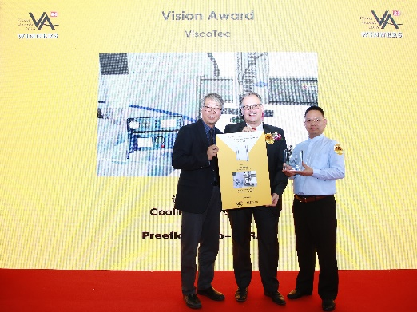
Bild 1: Markus Schultz (mitte), Niederlassungsleiter ViscoTec China, bei der Preisverleihung des „SMT China VISION Award“
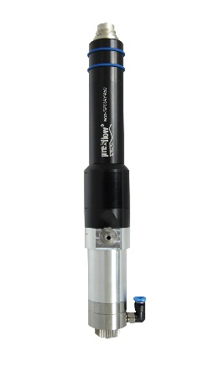
Bild 2: preeflow eco-SPRAY

Mikrodosierung in Perfektion!
preeflow® ist eine Marke der ViscoTec Pumpen- u. Dosiertechnik GmbH. ViscoTec beschäftigt sich vorwiegend mit Anlagen, die zur Förderung, Dosierung, Auftragung, Abfüllung und der Entnahme von mittelviskosen bis hochviskosen Medien benötigt werden. Der Hauptsitz des technologischen Marktführers ist in Töging (Oberbayern, Kreis Altötting). Darüber hinaus verfügt ViscoTec über Niederlassungen in den USA, in China, Singapur und Indien und beschäftigt weltweit rund 165 Mitarbeiter. Die Marke preeflow® steht für präzises, rein volumetrisches Dosieren von Flüssigkeiten in Kleinstmengen und entstand im Jahr 2008. Weltweit werden preeflow® Produkte geschätzt, nicht zuletzt aufgrund einzigartiger Qualität – Made in Germany. Ein internationales Händlernetz bietet professionellen Service und Support rund um die preeflow Dosiersysteme. Die vielfältigen Anwendungsbereiche umfassen unter anderem die Branchen Automotive, Elektro- und Elektronikindustrie, Medizintechnik, Luft- und Raumfahrt, erneuerbare Energien, Elektro- und Hybridtechnik und Mess- und Sensortechnik. Alle preeflow® Systeme lassen sich dank standardisierter Schnittstellen einfach integrieren. Weltweit arbeiten über 20.000 preeflow® Systeme in halb- oder vollautomatischen Dosieranwendungen zur vollsten Zufriedenheit der Anwender und Kunden.

Pressekontakt:

Thomas Diringer, Leiter Geschäftsfeld Komponenten & Geräte
ViscoTec Pumpen- u. Dosiertechnik GmbH
Amperstraße 13, D-84513 Töging a. Inn
Telefon +49 8631 9274-441
E-Mail: thomas.diringer@viscotec.de · www.preeflow.com

Elisabeth Naderer, Leitung Marketing
ViscoTec Pumpen- u. Dosiertechnik GmbH
Amperstraße 13, D-84513 Töging a. Inn
Telefon +49 8631 9274-447
E-Mail: elisabeth.naderer@viscotec.de · www.viscotec.de

